НАКОПЛЕНИЕ ПОВРЕЖДЕНИЙ В ОБРАЗЦАХ С ТРЕЩИНОЙ В ЗОНЕ ПЛАСТИЧЕСКОГО ДЕФОРМИРОВАНИЯ ПРИ НЕСТАЦИОНАРНОМ МАЛОЦИКЛОВОМ НАГРУЖЕНИИ

Карпов Е.В., Корнев В.М., Демешкин А.Г.
Институт гидродинамики им. М.А. Лаврентьева СО РАН
Новосибирск, Россия.

Приводятся результаты экспериментального исследования деформирования и разрушения алюминиевого сплава Д16-Т и титанового сплава ВТ5-1 при нестационарном малоцикловом нагружении симметричным трехточечным изгибом. Рассмотрены режимы нагружения с постепенной догрузкой и с понижением нагрузки, моделирующие соответственно штатную ситуацию и аварийную перегрузку при циклическом нагружении. Выявлен параметр, оказывающий определяющее влияние на процесс накопления повреждений при циклическом пульсирующем нагружении. Обращается внимание на различие механизмов накопления повреждений в титановом и алюминиевом сплавах. Показано, что накопление повреждений имеет, как правило, нелинейный характер и существенно зависит от вида пошагового изменения нагрузки (увеличение или уменьшение). Также в экспериментах удалось связать характерную точку на графике полный прогиб – усилие при однократном нагружении с аналогичной точкой на графике при малоцикловом нагружении, что позволяет по однократному нагружению предсказать живучесть конструкции при малоцикловом нагружении.
Предложено сопоставление полученных экспериментальных данных с теоретическими представлениями.

1. Введение. Формирующиеся усталостные бороздки, ориентированные перпендикулярно направлению распространения трещины – отличительная особенность микрорельефа изломов металлических деталей при усталости. Считается, что очередная бороздка образуется после каждого цикла нагружения [1, стр. 136]. Однако существуют и другие точки зрения, что очередная бороздка может формироваться не только после каждого цикла нагружения, но и после нескольких циклов нагружения [2, 3]. Поэтому целесообразно связать формирование усталостных бороздок с циклическим продвижением вершины трещины. Например, очередная бороздка может формироваться после нескольких циклов нагружения вследствие останова усталостной трещины после каждого цикла продвижения вершины трещины в модели Лейрда-Смита [4, 5], причем на каждом цикле нагружения имеет место охрупчивание материала в зоне предразрушения. Модели малоциклового разрушения, предложенные в [6, 7], существенно используют подходы линейной механики разрушения, а нелинейность материала имеет место только в зоне предразрушения. В работе [7] накопление повреждений в зоне предразрушения связывается с накоплением неупругих деформаций в этой зоне.
Целью настоящей работы является экспериментальное описание процесса последовательного продвижения вершины трещины скачками при малоцикловом разрушении, когда рассматривается нестационарное пульсирующее нагружение металлических макрообразцов с трещиной. Нагружение макрообразцов таково, что может реализоваться первая мода разрушения.

2. Экспериментальное исследование.
2.1. Описание методики эксперимента малоциклового нагружения балок при трехточечном изгибе. Для исследования накопления повреждений в зоне предразрушения и определения механизма продвижения усталостной трещины при нестационарном малоцикловом нагружении проведена серия экспериментов по симметричному трехточечному изгибу балочных образцов с имитацией начальной трещины, которая представляет собой поперечный разрез, расположенный на нижней стороне балки под точкой приложения силы. Подчеркнем, что в зоне предразрушения материал образцов при выбранной интенсивности нагружения работал в пластической области деформирования. Образцы одинаковой геометрии были изготовлены из алюминиевого сплава Д16-Т и титанового сплава ВТ5-1. Также были проведены стандартные испытания на одноосное растяжение образцов из указанных материалов с целью получения $σ−ε$ диаграмм этих материалов.
Эксперименты проводились на машине для испытания материалов Zwick/Roell Z100 TC-FR100TL.A4K. Нагружение (многократный трехточечный изгиб с разгрузкой) задавалось перемещением подвижной траверсы с постоянной скоростью 1 мм/мин, деформация замерялась датчиком перемещения траверсы, приложенная сила – встроенным датчиком силы. Ветвь разгрузки не записывалась в базу данных по причине ограниченных возможностей имеющейся конфигурации оборудования.
На рис. 1. приведены $σ−ε$диаграммы для одноосного растяжения стандартных лопаточных образцов из сплавов Д16-Т (кривая 1) и ВТ5-1 (кривая 2). Как видно из рисунка, оба материала выдерживают большую пластическую деформацию $ε$, предельное относительное удлинение больше 10%. Следует отметить различие в $σ−ε$ диаграммах этих материалов, заключающееся в том, что для алюминиевого сплава Д16-Т пластическое деформирование происходит с упрочнением до момента разрушения, в то время как для титана ВТ5-1 наблюдаются участки как с упрочнением (до крестообразной пометки), так и с разупрочнением (после этой пометки), что вообще характерно для многих титановых сплавов.
Для малоцикловых испытаний на рис. 2 приведена схема нагружения, вид образца и его размеры в миллиметрах. Ширина имитирующего начальную трещину разреза составляла 0.8 мм, глубина – 4,7 мм, причем размеры образца и глубина разреза соответствуют ГОСТу [8]. Образцы испытывались при двух видах нестационарного нагружения как с пошаговым увеличением так и пошаговым уменьшением максимальной приложенной силы. Интенсивность нагружения в обоих случаях подбиралась такой, что в зоне предразрушения, расположенной на продолжении поперечного разреза, материал образцов работал в пластической области деформирования.
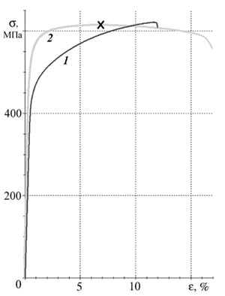
Рис. 1.
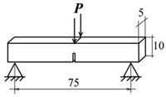
Рис. 2.
Далее для удобства описания экспериментальных результатов введем некоторые обозначения. Через обозначим добавочный остаточный прогиб балки в отдельном цикле, есть разница между максимальными прогибами для текущего и предшествующего циклов, этот прогиб возникает из-за неупругих деформаций, причем эти неупругие деформации могут иметь место только вблизи вершины трещины или одновременно вблизи вершины трещины и на противоположной стороне балки. Через обозначим аналогичную величину, накопленную не на цикле, а на одном шаге испытания, где шагом назовем группу циклов нагружения, проводимых при одной величине максимальной приложенной силы P. Нестационарность нагружения связана с изменением силы P от шага к шагу, причем возможно как увеличение, так и уменьшение силы P.

2.2. Накопление повреждений при нестационарном малоцикловом нагружении. Перейдем к описанию экспериментальных результатов.
На рис. 3 – 7 представлены экспериментальные кривые, отражающие зависимость прогиба L балки от приложенной силы P при малоцикловом испытании образцов из алюминиевого сплава Д16-Т и титанового сплава ВТ5-1. Рис. 3 соответствует нагружению образцов из Д16-Т с пошаговым увеличением максимальной приложенной силы, на рис. 4. приведены аналогичные результаты для титанового сплава ВТ5-1. Для Д16-Т сделано 72 цикла нагружения, для титана число циклов составляло 197.
На рис. 5, 6 показаны экспериментальные кривые малоциклового нагружения образцов из сплава Д16-Т с уменьшением нагрузки. Рис. 5 соответствует нагружению с одной начальной перегрузкой (90 циклов), рис. 6 – нагружению с начальной и промежуточными перегрузками (83 цикла). На рис. 7 приведены кривые малоциклового нагружения образцов из титанового сплава ВТ5-1 с уменьшением нагрузки (155 циклов). На всех этих рисунках кривая 1 соответствует однократному нагружению образца до разрушения, группа кривых 2 – малоцикловому нагружению аналогичного образца из той же партии. Крестиками помечены места перехода от пластической деформации с упрочнением к долому образцов (образец в состоянии долома имеет ясно видимую раскрытую усталостную трещину, которая расширяется при дальнейшем нагружении, что сопровождается непрерывным ускоряющимся спадом нагрузки). Прогиб L определяется как разница между текущим вертикальным положением точки приложения силы и соответствующим положением в начале испытания, поэтому все кривые, кроме кривой 1 и первой кривой группы 2 имеют начальный горизонтальный участок с нулевой приложенной силой. Этот участок показывает величину накопленной на предшествующих циклах остаточной деформации. На рис. 3 – 7 приведены также увеличенные фрагменты графиков, где числа по вертикальной и горизонтальной осям соответствуют тем же величинам, что и на основном графике.
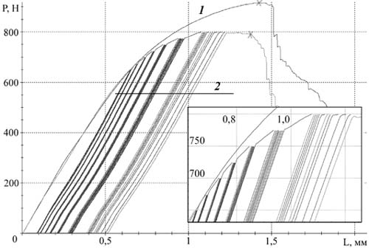
Рис. 3.
Для некоторых образцов (рис. 5–7) в начале нагружения наблюдается горизонтальная площадка, следующая за небольшим участком упругого деформирования, которая повторяется без изменения размеров и формы на всех циклах нагружения. Возможно, причиной ее возникновения является незначительный дефект формы этих образцов, который выправляется в начале нагружения и не оказывает влияния на дальнейшее деформирование. Выправление это происходит упруго, о чем говорит повторяемость площадки при многократном нагружении.
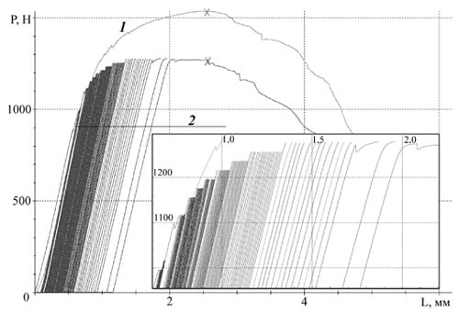
Рис. 4.
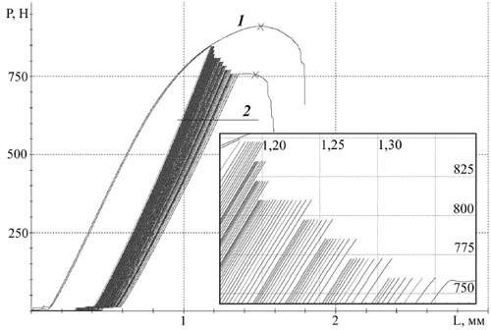
Рис. 5.
Дополнительно на рис. 8 представлены диаграммы зависимости величины от числа пройденных циклов N для алюминиевого сплава Д16-Т. Верхняя диаграмма построена для малоциклового нагружения с повышением нагрузки, нижняя – с понижением, т.е. верхняя диаграмма рис. 8 соответствует рис. 3, а нижняя диаграмма рис. 8 соответствует рис. 5. Пики соответствуют переходу к новой величине максимальной приложенной силы. Для четырех пиков, выходящих за пределы области диаграммы приведены соответствующие им величины . На рис. 9 приведены аналогичные диаграммы для титана ВТ5-1. Здесь нижняя диаграмма построена для малоциклового нагружения с повышением нагрузки, верхняя – с понижением, т.е. верхняя диаграмма рис. 9 соответствует рис. 7, а нижняя диаграмма рис. 9 соответствует рис. 4.
Анализ экспериментальных данных для алюминиевого сплава Д16-Т показывает следующее.
При нестационарном малоцикловом нагружении этого сплава с увеличением нагрузки (рис. 3, 8) приращение остаточного прогиба происходит нелинейно. На каждом шаге первый цикл имеет наибольшую величину , которая затем уменьшается, происходит стабилизация накопления повреждений. Также наблюдается нелинейный рост от шага к шагу. При переходе на следующий шаг (повышение P на 20 Н) происходит упрочнение образца, что дает большие приращения деформации. На последнем шаге, где и сила и накопленная в образце деформация велики, начальная стабилизация сменяется обратным процессом и после нескольких циклов с увеличивающимися образец разрушается. Начало долома для однократного и циклического нагружения близки, то есть разрушение начинается приблизительно при одной и той же величине накопленной деформации при совершенно разных способах нагружения и величинах приложенной силы.
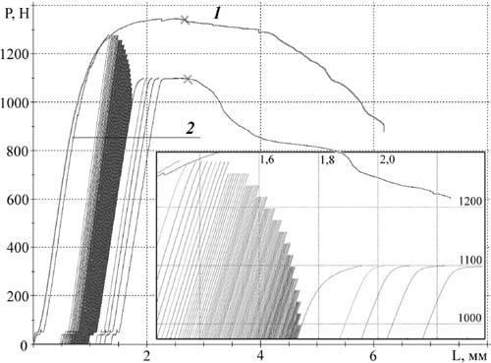
Рис. 7
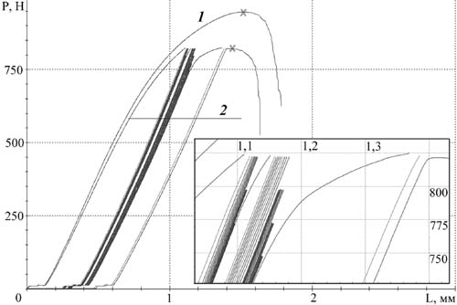
Рис. 6.
При малоцикловом нагружении с уменьшением P (рис. 5, 8) после первого нагружения с приложенной силой, близкой к критической, наблюдается процесс, обратный стабилизации накопления повреждений. На каждом шаге после первого снижения силы P величина на первом шаге мала, а затем происходит ее рост, темпы которого увеличиваются от шага к шагу, из-за чего величина с каждым шагом возрастает, не смотря на уменьшение приложенной силы P. Отрицательные же скачки максимальной деформации цикла при переходе к следующему шагу по мере увеличения числа пройденных циклов, напротив, уменьшаются (рис. 8). Начало долома для однократного и циклического нагружения близки.
Интересно отметить также следующий факт. Как видно из рис. 6, при меньшей на 25 Н начальной перегрузке, чем на рис. 5, при понижении нагрузки на следующих шагах накопленные деформации становятся очень малы, однако упрочнение и резкий прирост деформации при возвращении к начальному значению силы Р показывает, что не смотря на малый прирост остаточной деформации, при пониженной силе Р продолжалось накопление повреждений, приведших к разупрочнению материала и проявившихся при увеличении нагрузки. Иными словами, при сниженной нагрузке продолжалось формирование зоны предразрушения перед кончиком усталостной трещины. При этом итоговая накопленная деформация (промежуток между двумя пучками кривых на увеличенном фрагменте рис. 6) приблизительно равна той, которая имела бы место, если бы нагружение продолжалось при начальном значении приложенной силы Р. Повторное уменьшение приложенной силы приводит к еще большему разупрочнению и дальнейшему разрушению образца.
Анализ экспериментальных данных для титанового сплава ВТ5-1 и сравнение их с результатами, полученными для Д16-Т, показывает существенные различия в поведении этих материалов при нестационарном малоцикловом нагружении. Так, при нагружении с повышением силы Р (рис. 3. 9) рост приобретает заметный характер только ближе к концу испытания, а стабилизация накопления деформации, ясно наблюдаемая в Д16-Т, в титановом сплаве выражена очень слабо и заметна только на первых шагах нагружения. Упрочнение при перегрузке, наблюдаемое для Д16-Т, у ВТ5-1 сплава полностью отсутствует. Большой скачок в начале нагружения на рис. 9 связан с явлением прерывистой текучести, свойственной этому сплаву (падение нагрузки с последующим ее восстановлением).
Как видно из рис. 9, при нестационарном нагружении с уменьшением силы Р величина с увеличением числа циклов уменьшается, тогда как для Д16-Т – растет. Это же справедливо и для . При этом отрицательные скачки максимальной деформации цикла при переходе к следующему шагу по мере увеличения числа пройденных циклов, остаются практически неизменными. На первом шаге присутствует явление стабилизации накопления повреждений, но на всех остальных шагах остается практически постоянным для каждого шага. Для сплава ВТ5-1, как и для Д16-Т имеет место разупрочнение при циклическом нагружении со снижением приложенной силы. Как видно на рис. 7, при увеличении приложенной силы проявляются накопленные в материале повреждения, в результате чего наблюдается упрочнение с большим скачком деформации и вскоре – разрушение образца.
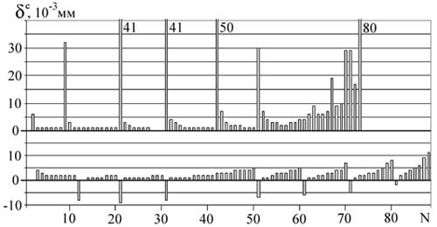
Рис. 8
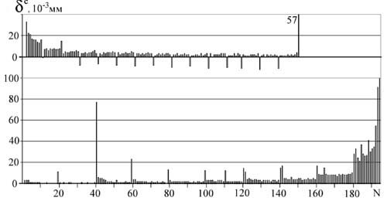
Рис. 9.
Для титанового сплава ВТ5-1 переход от пластической деформации с упрочнением к долому для однократного и малоциклового нагружения могут совпадать, но это происходит не всегда. В некоторых экспериментах при идентичности всех наблюдаемых процессов обнаруживалась достаточно большая разница между полными деформациями, полученными к моменту начала долома образцов. В этих случаях для однократного нагружения определить начало долома вообще представляется проблематичным. Возможно, это связано с наличием на $σ−ε$ диаграмме этого материала значительного участка разупрочнения, которого нет на $σ−ε$ диаграмме сплава Д16-Т.
Аналогичные процессы накопления повреждений при нестационарном малоцикловом нагружении наблюдаются при одноосном сжатии сферопласта [9].

3. Сопоставление полученных экспериментальных результатов с теоретическими представлениями. В работе [7] предложена модель малоцикловой усталости, соответствующая схеме Лейрда-Смита [4, 5], когда изучается пульсирующее нагружение образца с внутренней макротрещиной. В рамках предложенной модели [7] получена подробная информация о деформировании материала в зоне предразрушения: описаны процессы накопления повреждений, продвижения вершины трещины скачками и долома конструкции. Накопление повреждений в зоне предразрушения связывается с неупругим деформированием материала в этой зоне. Получены простые соотношения для критических параметров разрушения и времени жизни конструкции.
Подчеркнем существенное отличие полученных выше экспериментальных результатов от предложенной модели [7]. В экспериментах при изгибе балок с макротрещиной изучалось продвижение вершины краевой трещины при малоцикловом нагружении. Вероятно, модель [7] может быть приспособлена к непосредственному описанию экспериментальных результатов, если ее доработать следующим образом:
1. воспользоваться описанием распределения напряжений и раскрытия трещин в зоне предразрушения для краевых трещин, см. п. 6 из [10];
2. описывать долом при изгибе балок с макротрещиной с учетом образования частичного и полного пластических шарниров, см. рис. 113 и 111 из [11].
Принимая во внимание изложенное выше, проведем качественное сравнение полученных экспериментальных результатов с теоретическими построениями [7]. По сути дела, и в модели [7], и в приведенных выше экспериментальных результатах прослеживается четкое влияние одного параметра на процесс накопления повреждений при циклическом пульсирующем нагружении: параметр, характеризующий неупругое деформирование материала в зоне предразрушения [7], и параметр, описывающий неупругий (остаточный) прогиб балок в экспериментах. В экспериментах удалось связать некоторую характерную точку (начало долома) на графике полный прогиб – усилие при однократном нагружении с аналогичной точкой на графике при малоцикловом нагружении. В модели [7] не отдано предпочтения линейному или нелинейному суммированию повреждений в металлах [1, 12, 13] при циклическом нагружении. Только первые два шага при догружении образцов (рис. 8, 9) более или менее соответствуют предложенной модели [7], а суммирование повреждений напоминает линейный процесс. В общем случае накопление повреждений при малоцикловом нагружении, как правило, носит нелинейный характер. Когда рассматривается режим нагружения, соответствующий постепенной догрузке конструкции, имеющей трещиноподобный дефект, предлагаемая модель [7] и полученные экспериментальные результаты хорошо согласуются, см. диаграммы рис. 8, 9. Начиная с 4–5 перегрузки, процесс накопления повреждений в зоне предразрушения существенно усложняется, так как начинают сказываться процессы, связанные с образованием пластических шарниров, см. рис. 111 и 113 из [11].
Когда рассматривается режим нагружения с понижением нагрузки (этот режим моделирует аварийную перегрузку конструкции с трещиной), предлагаемая модель [7] и полученные экспериментальные результаты согласуются существенно хуже, см. диаграммы рис. 8, 9. Такое рассогласование теоретических построений [7] с полученными экспериментальными результатами можно объяснить тем, что в работе [7] не рассмотрен случай, соответствующий уменьшению длины зоны предразрушения в режиме нагружения с понижением нагрузки. Процесс накопления повреждений в материале значительно интенсифицируется после аварийной первоначальной серии нагружений.

4. Заключение. Существующая экспериментальная техника позволяет осуществить подробную запись остаточных прогибов балок с трещиной при малоцикловом пульсирующем нестационарном нагружении, а накопление повреждений в зоне предразрушения связать с остаточным прогибом балок после снятия нагрузки. В экспериментах удалось связать некоторую характерную точку (начало долома) на графике полный прогиб – усилие при однократном нагружении с аналогичной точкой на графике при малоцикловом нагружении. При доломе балки с трещиной необходимо принять во внимание образование пластического шарнира в сечении балки, где расположена трещина. Рассмотренные режимы нагружения с постепенной догрузкой и с понижением нагрузки моделируют соответственно штатную ситуацию и аварийную перегрузку при циклическом нагружении. Полученные результаты могут оказаться полезными при 1. предсказании времени жизни конструкции с трещиной, 2. анализе и предсказании аварийных ситуаций после перегрузки.
Работа выполнена при финансовой поддержке РФФИ (коды проектов 07-01-00163, 08-01-00749) и интеграционных проектов РАН № 4.12.2, 4.12.3.

Литература

1. Романив О.Н., Ярема, С.Я., Никифорчин, Г.Н., Махутов, Н.А., Стадник, М.М. Усталость и циклическая трещиностойкость конструкционных материалов, т. 4, 1990. Механика разрушения и прочность материалов: В 4 т. Киев: Наукова думка. 680 с.
2. Владимиров В.И. Физическая природа разрушения металлов. Металлургия. М. 1984. 280 с.
3. Шанявский А.А. Безопасное усталостное разрушение элементов авиаконструкций. Синергетика в инженерных приложениях. – Уфа. Изд-во научно-техн. лит. «Монография», 2003. – 802 с.
4. Laird C. and Smith, G.C. Crack propagation in high stress fatigue // The Philosophical Magazine, A. Journal of Theor. Experim. and Aplied Physics. 1962. V. 7. N 77. P. 847-857.
5. Laird C. The influence of metallurgical structure on the mechanism of fatigure crack propagation // Fatigue Crack Propagation, ASTM STP 415; Am. Soc. Testing Mats. 1967. P. 131-168.
6. Лал, Гарг, Лемей. Об эффективном коэффициенте размаха напряжений при усталости. Труды Амер. об-ва инж. мех. Теоретич. основы инж. расчетов. 1980, т. 102, № 1. С. 98–111.
7. Корнев В. М. Двухмасштабная модель малоцикловой усталости. Переход от квазивязкого разрушения к хрупкому // Деформация и разрушение материалов. 2008 (статья принята к печати).
8. ГОСТ 25.506-85. Методы механических испытаний металлов. Определение характеристик трещиностойкости (вязкости разрушения) при статистическом нагружении. М. 1985. – 61 с.
9. Карпов Е.В. Деформирование и разрушение сферопласта в условиях малоциклового нагружения при различных температурах // Прикл. механика и техн. физика. 2008 (статья принята к печати).
10. Корнев В. М. Распределение напряжений и раскрытие трещин в зоне предразрушения (подход Нейбера-Новожилова) // Физическая мезомеханика. 2004. Т. 7. № 3. С. 53-62.
11. Качанов Л.М. Основы теории пластичности . Наука. М. 1969. 420 с.
12. Никитенко А.Ф. Ползучесть и длительная прочность металлических материалов. – Новосибирск. Изд-во Ин-та гидродинамики СО РАН и НГАСУ, 1997. – 278 с.
13. Coffin L.F., Jr. and Schenectady, N.Y. A Study of the effects of cyclic thermal stresses on a ductile metal // Transations of the ASME. 1954. V. 76. N 6. P. 931-950.

